Cấu hình VPN Remote cho phép người dùng kết nối vào hệ thống nội bộ sử dụng AD (Active Directory) kết hợp với MFA

Đầu tiên chúng ta cài đặt AD và sau đó check ở Tools
→ Active Directory Users and Computers

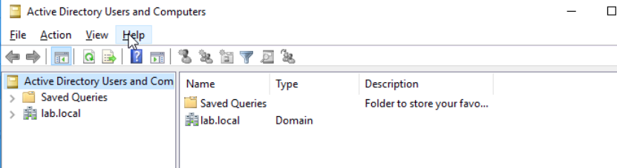

Sau đó Right Click domain
→ New
→ Organizational Unit

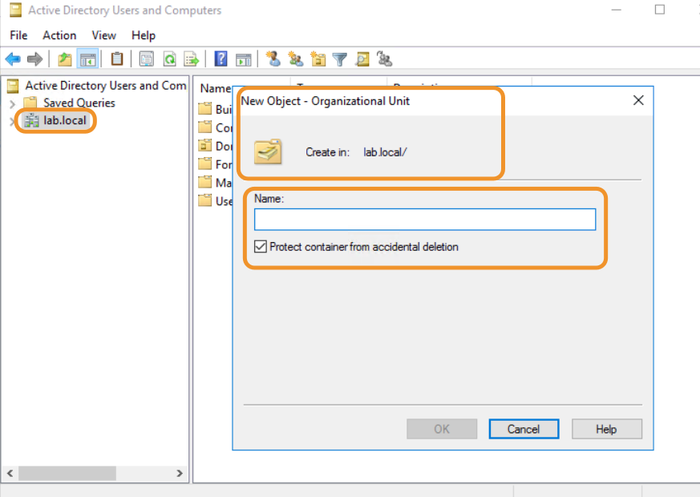
sau đó tạo OU là LAB
Trong OU Right Click
→ New
→ User
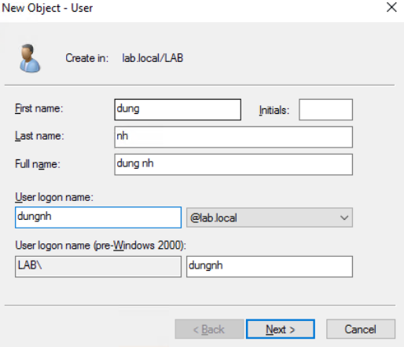
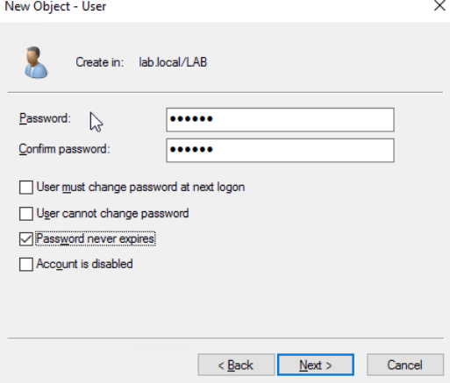
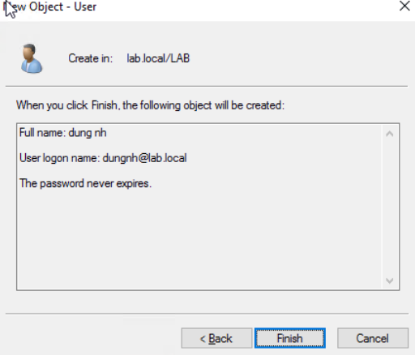
sau do kiem tra
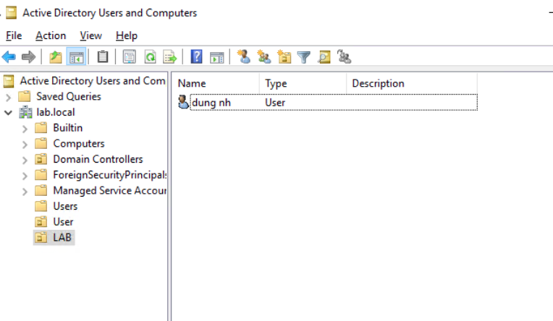

Sau đó vào Fortigate : User & Authentication
→ LDAP Servers
→ Create New
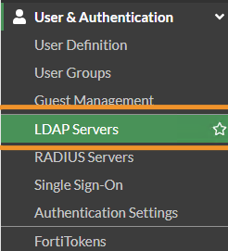

Sau tạo cấu hình như sau
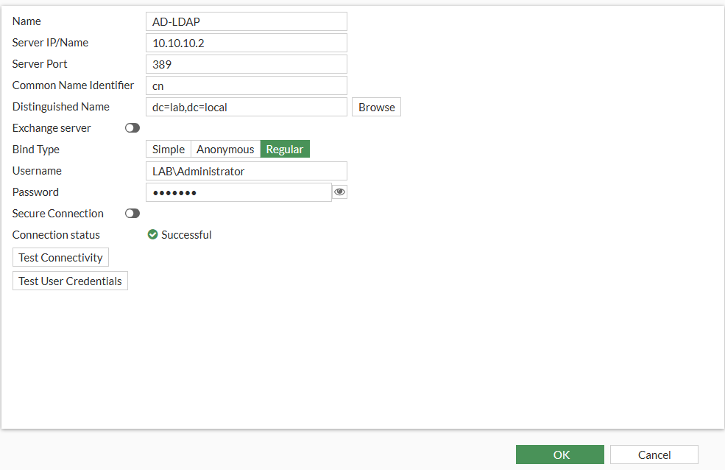
Sau do tạo user group tu AD group
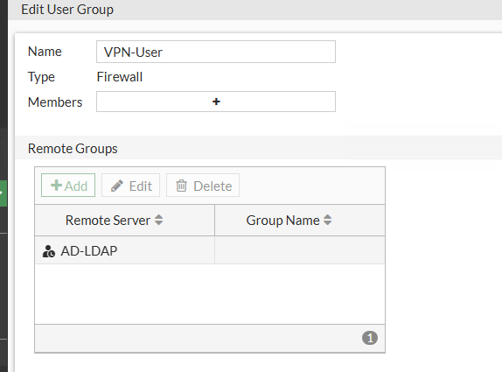

Sau do vao user definition tạo user
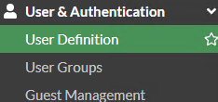
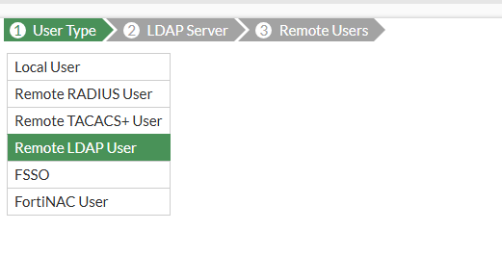
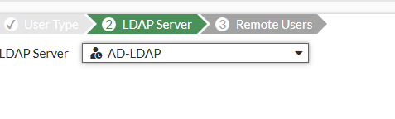
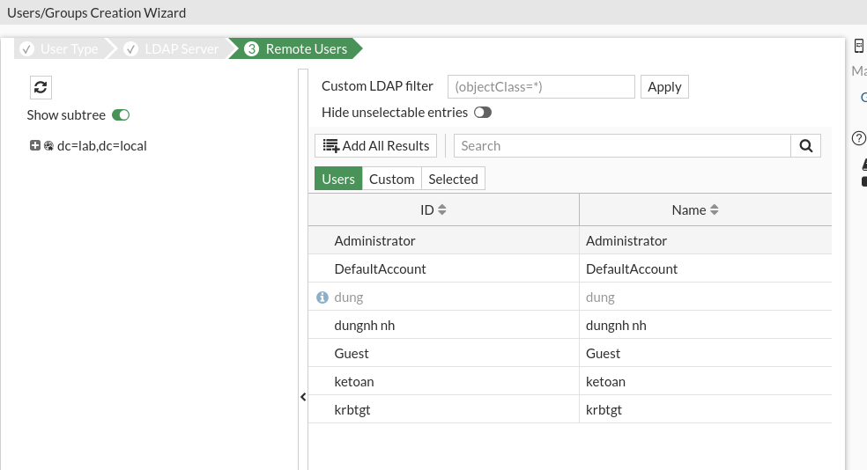,can add vao nhieu thi select bay nhieu
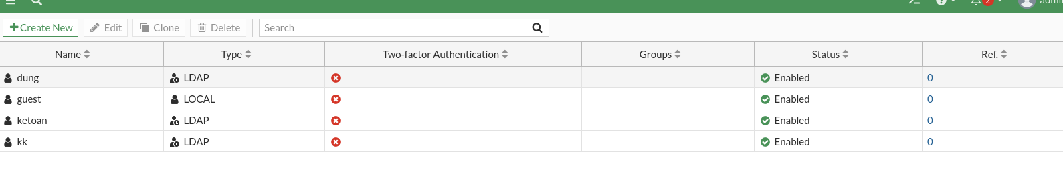
Sau do thiet lap IPSEc VPN
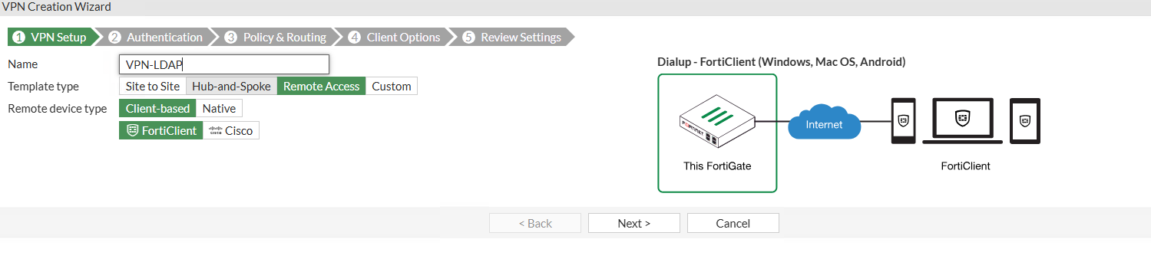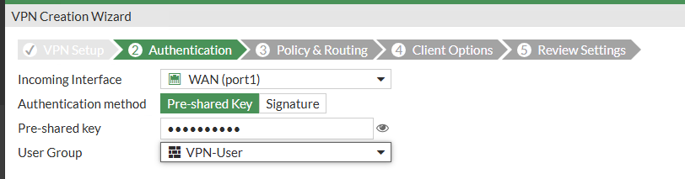
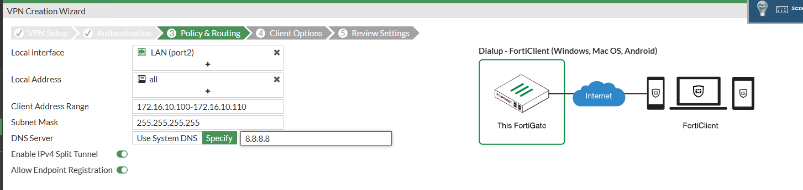
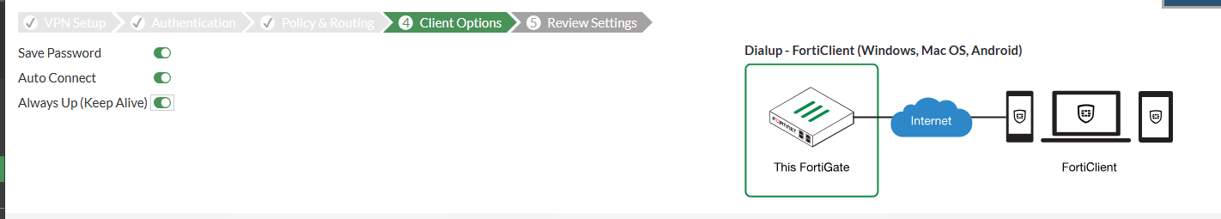
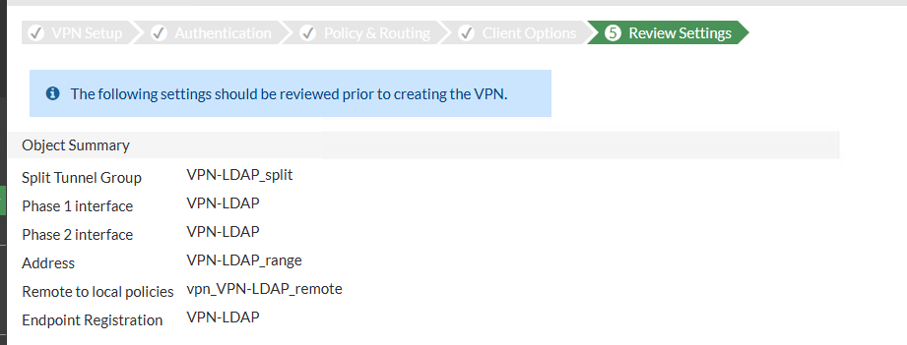

sau do cau hinh và check
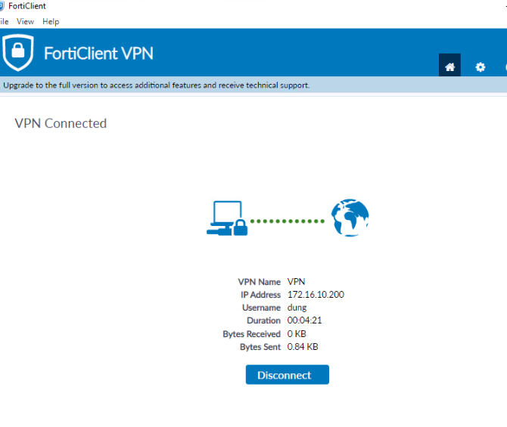
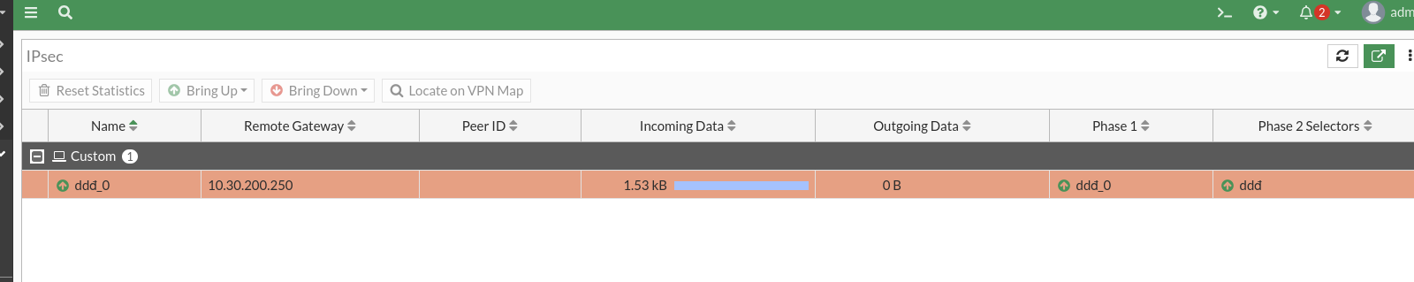
thu tao mot tai khoan khac test
